ТЕМА «ЦЕЛИТЕЛЬНЫЕ СИЛЫ ПРИРОДЫ»

ЦЕЛЬ:
Формирование любви и бережного отношения к родной природе
Знакомство детей с лекарственными растениями – ягодами и их применением
Закрепление умения детей работать в нетрадиционной технике лепки - пластилинографии

ЗАДАЧИ:
1.Развивать у дошкольников интерес к природе, желание активно познавать природные объекты
2.Воспитывать бережное отношение к природе, умение видеть, любоваться, наслаждаться красотой окружающего мира
3.Создавать условия для использования на практике полученных знаний, информации, полученной от организованной деятельности-
4.Воспитывать у детей экологическую культуру и здоровый образ жизни
5.Закреплять умение использовать в работе нетрадиционную технику изображения –пластилинографию
6.Добиваться реализации выразительного, яркого образа
7.Испытывать чувство удовлетворения от хорошо и красиво сделанной работы
8.Развивать творческие способности, фантазию, воображение.
9. Развивать познавательную активность в процессе деятельности
10.Воспитывать любознательность, внимание,

Коррекционные задачи:

1.Развивать связную речь, артикуляционную и пальцевую моторику
2.Учить отвечать на вопросы полными, грамматически правильными ответами
3.Развивать память, логическое и образное мышление, слуховое внимание, координацию слова и движения
4.Развивать умение участвовать в коллективных разговорах;
5.Ппополнять словарь детей за счет расширения представлений о природе; - 6.Поддерживать у детей интерес к отгадыванию загадок
Оборудование

Проектор, компьютер, конверт с изображением пиктограмм, слайды с изображением лекарственных растений, карточки с лекарственными растениями для игры, аптечные упаковки лекарственных растений для чая, мнемотаблица, книга «Лекарственные растения и их применение» автор А. А. Алтымышев1995г., пластилин, квадраты из картона, схема заваривания чая, чайник
Предварительная работа
Экскурсия в аптеку, НОД: «Веди меня колечко в зеленую аптечку», чтение рассказов о приключениях Стобеда автор Г.М.Блинов (журналы «Здоровье» 1980-1990г) о лекарственных растениях, заучивание стихов загадок, пословиц, поговорок, рассматривание иллюстративного материала, просмотр диафильма «Лекарственные растения», дидактические игры, настольно-печатные игры.
Дети сидят свободно вокруг экрана
.В – Ребята, мы снова получили письмо от нашего незадачливого друга Стобеда. (показывает конверт, на нем пиктограммы)
В - Что можно сказать о письме глядя на эти рисунки, оно какое? (ответы детей)-Действительно, сегодня письмо пришло веселое, радостное, но и немного удивленное .Покажите мне свои удивленные личики. А теперь радостные, веселые.
Улыбнитесь друг другу - пусть у всех будет хорошее настроение ( саморегуляция и снятие психоэмоционального напряжения). А теперь личики спокойные и внимательные – я читаю письмо

- « Дорогие ребята! Большое спасибо вам за помощь Я приложил лист подорожника к ранке, и она быстро зажила. Я полоскал горло ромашкой аптечной и боль в горле утихла. А свои волосы я ополаскивал крапивой – теперь они у меня крепкие, шелковистые, сияющие - очень красивые! Но, вот сегодня утром я был свидетелем удивительного спора! Неужели это правда?
Я сегодня услыхал жаркий спор целебных трав.
Как черника с земляникой разбирались, кто же прав:
Кто кого из них полезней, кто от всех спасёт болезней,
«Я черники много лучше», - земляника говорит,-
Хоть расту в лесу дремучем - улучшаю аппетит,
Ещё жажду утоляю, и желудку помогаю,
Мой лекарственный настой от простуд рецепт простой.
Возразила ей черника: «Я полезней, спору нет.
Потому что для людей я на сто бед один ответ..
Обладаю я уменьем лечить горло у детей .
При гастрите и колите мой настой поможет всем
При ожогах, стоматите, всех избавлю от проблем!
Потом в спор вступили и разные травы.
Говорили, что они, и полезны и нужны
И багульник и душица, крапива, клевер, медуница,
И лаванда, и чабрец, и фиалка, наконец
. Оказался всех мудрей, лишь лекарственный шалфей .
Он сказал: «Вы все полезны. Вы – лекарства для людей (автор Р.Белая)

Поэтому у меня к вам снова вопрос, ребята. Неужели не только травы, но и лесные ягоды тоже являются лекарственными? Можно ли съесть целую тарелку, а еще лучше две моей любимой земляники или черники и вылечиться? Очень надеюсь скоро с вами увидеться и все узнать. До встречи. Стобед.

В - Что же мы ответим Стобеду? На прошлом занятии мы говорили с вами о лекарственных свойствах трав. Как вы думаете, ребята, являются ли и ягоды лекарственными (ответы детей)

В -Да, действительно. Древняя народная мудрость гласит: «Лекарство, что стоит тысячу монет, растет у самого плетня». Как и лекарственные травы, почти все съедобные ягоды не только вкусны, но и очень полезны для здоровья. Можно лечиться не только горькими, невкусными таблетками, полезными настойками и отварами из трав, но и вкусными сочными, ароматными ягодами. Но только всегда нужно помнить поговорку « Все хорошо в меру» .А еще один восточный мудрец сказал «Все есть лекарство и все есть яд» Т.е. он тоже говорил о том, что всегда, да и во всем, нужно соблюдать меру. У меня в руках книга о лечении различных болезней с помощью лекарственных растений. И на каждой странице (показывает детям) написано: сколько нужно взять лекарственного сырья и как приготовить из него полезное лекарство. Это называется рецепт, т.е. совет, рекомендация, как следует поступить в том или ином случае. Часто взрослые говорят, что нашли интересный рецепт салата или пирога и сейчас его приготовят
В -Я думаю, что вы не раз слышали от взрослых такие слова? (ответы детей)
В- Взрослые готовят любое блюдо строго по рецепту. Потому что, если в пирог положить очень много муки, то тесто не поднимется и пирог будет невкусным, и, даже говорят «несъедобным», или никто не будет есть пересоленный суп, да он и вред может принести организму. Так и лекарственные растения применяют строго по рецептам, которые указаны в медицинских книгах или выписаны врачом.

На экране иллюстрации с изображением черники и земляники. Дети рассматривают , сравнивают ягоды. Любуются красивыми, яркими картинками.
В-Я согласна с вами, ребята. Очень красиво! Я эти иллюстрации взяла из интернета. Все больше и больше людей, замечая совершенную красоту даже совсем небольшого растения, фотографируют его и показывают всем желающим. Про лечебные свойства черника и земляника нам уже рассказал Стобед, а теперь я хочу рассказать вам о лечебных свойствах других ягод, растущих в наших северных краях. Но, прежде, давайте поиграем с пальчиками.

Пальчиковая гимнастика «В лес за ягодами»

Раз, два, три, четыре, пять, -поочередно пальчики здороваются с большими пальцами В лес идем мы погулять –средний и указательный пальцы обеих рук идут по столу
За черникой, за малиной, за брусникой, за калиной – загибают пальцы, начиная с мизинца Землянику мы найдем, и домой все отнесем – показывают «домик» из ладошек

-А теперь продолжим знакомиться с лекарственными ягодами

В - Кто отгадает загадку про это растение? ( слайды с изображением лекарственных растений Дикой розой называют, как лекарство применяют? ( ответы детей)
В - Правильно, это шиповник ,символ здоровья, успеха, изобилия. Он содержит большое количество витамина «С» и еще помогает при болезнях сердца. А еще шиповник помогает при истощении как общеукрепляющее средство, при воспалительных процессах в полости рта.

В - А что это за ягода, знаете?
Я красна, я кисла. На болоте я росла
Дозревала под снежком Дети, кто со мной знаком? ( на экране изображение клюквы)

В - И еще одна интересная ягода ( ответы детей)- брусника
В – Клюква и брусника, наши северные ягоды – прекрасные целители. В них такое количество витамина «С», что можно вместо витаминов съедать несколько ягод клюквы или брусники и ваш организм получит дневную норму витамина «С» .И клюква и брусника хорошо помогают при высокой температуре, а листья этих растений – при головных болях, при заболеваниях печени и почек, при кашле и малокровии.

А кто узнает эту ягоду?
Эта ягода лесная
Нам лекарство заменяет -
Если Вы больны ангиной,
Пейте на ночь чай с (ответы детей)

В - Малину ценят и любят за превосходный вкус и нежный, тонкий аромат плодов, и за лечебные свойства - это одно из самых лучших средств: при простуде, гриппе, повышенной температуре. А еще она помогает при малокровии, при болезнях кишечника. Любят ее и лесные животные - насекомые, птицы, звери. Думаю, что одного любителя малинкой полакомиться вы знаете
В чаще он лесной живет, сладкоежкою слывет.
Летом ест малину, мед. Лапу зиму он сосет
Может громко зареветь, а зовут его…( ответы детей)
В- Медведь знает, что это вкусная, лекарственная ягода даст ему силы спать спокойно всю зиму и поэтому, там, где водятся медведи, надо быть очень осторожным и внимательным при сборе малины – можно встретить хозяина леса.

Сейчас я расскажу вам об одном старом поверье Согласно ему, достаточно побыть некоторое время под сенью этого лекарственного растения, чтобы его лечебные свойства «отогнали» будущие болезни от человека. Многие художники изображали и изображают на картинах это великолепное творение природы, ее воспевают в стихах, песнях. Да и мы с вами не раз любовались этим растением, восхищались и радовались его красоте, сравнивали его в разные времена года и даже фотографировали его, рисовали, делали аппликацию с птицами, сидящими на этих удивительной красоты ветках с огромными, яркими кистями ягод. Так что же это за растение, которым мы любуемся ежедневно, приходя в детский сад? (показ фотографий, сделанных в детском саду)
В-. Конечно же, это красная рябина. Замечательное лекарственное растение, ягоды и листья которого помогают при отеках, малокровии, нормализуют обмен веществ, улучшает аппетит. Рябиной лечат заболевания печени, почек, мочевого пузыря. Думаю, что окружающие детский сад деревья красной рябины помогут всем детям и взрослым нашего садика быть здоровыми
Вот и мы узнали о лечебных свойствах некоторых ягод. Их очень много и они повсюду. Сейчас мы их повторим
. Игра: «Выбери и назови» - дети называют ягоду, подходят к доске и выбирают из карточек, висящих на доске нужную. У кого больше карточек – тот и победитель.
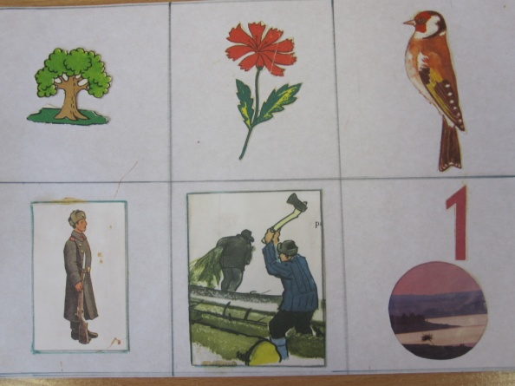
В - Но мне хочется напомнить вам, ребята, что растут все ягодные кустарники очень медленно, поэтому собирать ягоды нужно осторожно, чтобы не повредить корни, стебли и ветви. Давайте вспомним стихотворение (выставляется таблица)
Дерево, трава, цветок и птица

Не всегда умеют защититься

Если будут уничтожены они

На планете мы останемся одни

-Правила поведения при сборе, как лекарственных трав, так и плодов одни и те же, вспомним их:
1. Хорошо знать лекарственные растение и отличать их от ядовитых.
2..Нельзя собирать растения возле автомобильных, железных дорог, в черте города
3. Нельзя собирать растения в сырую, мокрую погод
4. Нельзя пробовать растения на вкус
5. Собирать лекарственные растения надо днем, в сухую, ясную погоду лучше в первую половину дня
6. Собирать лекарственные растения надо каждый вид отдельно
7 .Нельзя при сборе затаптывать соседние растения, вырывать растения с корнем.
8. Нельзя рвать растения, которые занесены в Красную Книгу.
9 . После сбора лекарственных растений надо тщательно вымыть руки.
10.Если собираешь травы для лечения, то рвать нужно только необходимое количество, не уничтожая все, до последнего растения

В- Если не соблюдать эти правила, то можно и без растений остаться и лечиться будет нечем .Как в стихотворении( предлагает прочесть детям)
Если я сорву цветок, если ты сорвешь цветок.
Если все и я, и ты, если мы сорвем цветы
То окажутся пусты и деревья и кусты
И не будет красоты, и не будет доброты,
Если только я и ты, если мы сорвем цветы ( автор Ф.Собакин)

-В - На столе лежат лекарственные растения. Из них мы сейчас приготовим вкусный и очень полезный напиток « Бодрячок». Какие это растения ? (ответы детей)
- Что же, растения мы все узнали, а теперь помогите мне приготовить напиток, который быстро восстанавливает силы человека. Вот рецепт этого напитка. Заваривается он так же, как и чай. Поэтому давайте вспомним последовательность заваривания чая и приготовим себе напиток, который быстро восстановит наши силы. Еще раз напомню , он называется «Бодрячок».Понюхайте, ребята ,как пахнут эти травы, кроме красоты, растения дают нам незабываемый аромат

1. Чайник сполоснуть горячей водой ( выполняют с помощью воспитателя)
2. Насыпать заварку ( в нашем случае травы) строго по рецепту
3. Залить кипятком
4. Закрыть крышкой, сверху специальной грелкой или полотенцем.
5.Подождать 5 ( в нашем случае 10 минут) пока заварится
6.Разлить по чашкам, дать 2 минутки остыть
7.Пить с удовольствием

Дети под руководством воспитателя заваривают витаминный напиток
В --Ребята, давайте подумаем, как же мы сможем показать и рассказать Стобеду о лечебных плодах, если он приедет к нам зимой, когда ягод уже нет? ( ответы детей)
В.- Действительно: можно показать слайды с лекарственными растениями, иллюстрации в книгах, открытках, карточки из нашей игры «Лесные ягоды», можно засушить плоды, сделать гербарий , нарисовать, сделать аппликацию…
-А мы с вами будем продолжать создавать зеленую аптечку из пластилина. .На прошлом занятии мы лепили лекарственные травы( показывает детям). Назовите их.
В - А сейчас выбираем понравившееся растение (на экране лекарственные растения),рассмотрим его. Что мы должны увидеть у растения перед его лепкой ( ответы детей).
Молодцы. Действительно, какой у растения стебель, какие у него листья и как они расположены на ветке, а также как расположены плоды или цветы.
Дети садятся за столы..Воспитатель напоминает, что при лепке лекарственных растений важно все: какие, как и где расположены стебли, листья, цветы; каждое растение имеет свой, неповторимый цвет и каждое растение, конечно же – это совершенное по красоте произведение природы – поэтому выполняем работу с любовью, очень красиво и аккуратно .Работа выполняется в нетрадиционной технике –пластилинографии

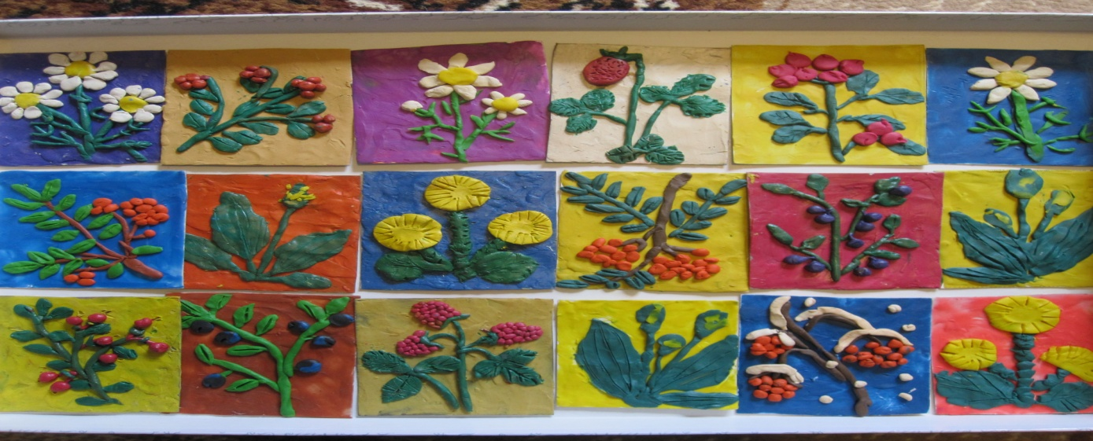

.-Думаю, что Стобед, увидев эти замечательные работы, сразу узнает, что это за ягоды и вы расскажете ему о лекарственных свойствах этих ягод .Сейчас я предлагаю вам, ребята, сложить все лекарственные растения и прошлого занятия и сегодняшнего в одну большую коробку. Посмотрите, у нас получился своеобразный гербарий лекарственных растений. Как вы считаете, если выставить их на обозрение родителям, то сможете ли вы, ребята, рассказать своим близким о лечебных свойствах растений или нужно еще раз повторить данный материал? (Ответы детей) Работы выставляются для обсуждения с родителями
В- А вот, ребята, и наш питательный напиток готов. Аккуратно разливаем по чашкам. Пьем неторопливо, прежде чем сделать первый глоток, полюбуйтесь красивым насыщенным цветом, понюхайте его неповторимый душистый аромат, подержите немного во рту, почувствуйте немного вяжущий, но довольно приятный вкус. Пейте питательный напиток с удовольствием, наслаждением и тогда польза его намного увеличится.

[×]

